Verksamhetsberättelse 2024
Fotbollslag F14/17
Ett härligt gäng med tjejer som tränat, spelat poolspel och haft riktigt roligt tillsammans.
När laget startades sommaren 2022, då var det en handfull tjejer som kämpade tillsammans. Fram till idag har laget växt och formats på ett fantastiskt sätt.
Utvecklingen på truppen sedan förra verksamhetsberättelsen;
Årskull: 2024 2023 Utveckling
Födda 2014, 7 st 3 st +4
Födda 2015, 5 st 5 st +/-0
Födda 2016, 11 st 6 st +5
Födda 2017, 3 st 1 st +2
Summa: 26 st 15 st +11
Ledare 4 st 2 st +2

Träningar
Vi har sedan vi startade laget tränat 1 ggr/vecka (söndagar). Från våren då vi började träna utomhus utökade vi antalet till 2 ggr/vecka.
Innehållet är varierande, allt ifrån att köra hinderbana till rejäla fotbollsträningar. Allsidig träning där koordination och bollbehandling har varit viktigt, alltid med glimten i ögat och stor glädje.
Vid majoriteten av träningstillfällena så har vi delat gruppen efter uppvärmningen. Då har vi delat efter ålder. De äldre tränat på egen plan och de yngre på planen intill. Några av de yngre har testat med de äldre vilket uppskattats.

Matcher
Deltagit med två lag i poolspel där vi spelat 5vs5 och spelat med målvakter för första gången. Otroligt uppskattat och lärorikt där tjejerna verkligen tagit för sig. Vi har både vunnit och förlorat och tjejerna har alltid åkt från poolspelen med en god känsla.
Vid tre tillfällen har vi anordnat Poolspel hos oss, ett perfekt tillfälle att engagera föräldragruppen, domare från föreningen fått möjlighet att döma spelare i sin egna förening samt att tjejerna får spela på hemmaplan. Sammanfattningsvis, våra Poolspel har varit fantastiska. Stort tack alla inblandade

Målet inför 2025

Målet inför 2024 var;
- Fler tjejer till laget
- Två lag i Poolspel
- Öka träningsmängden
- Genomföra något läger
- Skapande av föräldragrupp
Alla infriades bortsett genomförandet av ett läger. Det är planerat att genomföra under våren 2025.

Målen med 2025 är;
- Anpassad spelarutbildning för alla
  - Vi har stor spridning på ålder, kunnande och ambition. Då måste vi säkerställa en anpassad utbildning. Det gör vi genom att träna på olika ytor och fortsätta i samma goda anda som 2024.
- Behålla alla spelare samt att få in nya
  - Då laget blir två, då måste vi värna om de vi har samt att utöka med nya. Ska vi lyckas med det, då ställs det krav på oss ledare att vara förberedda och kunniga samt att tjejerna i laget är snälla och välkomnande.
- Skapa goda idrottsminnen
  - Genom att skapa en grym lagkänsla kommer träningar, matcher och läger vara roliga aktiviteter. Vi vill träffa våra tjejer när de är äldre och de minns tillbaka på en rolig tid med fotbollslaget.
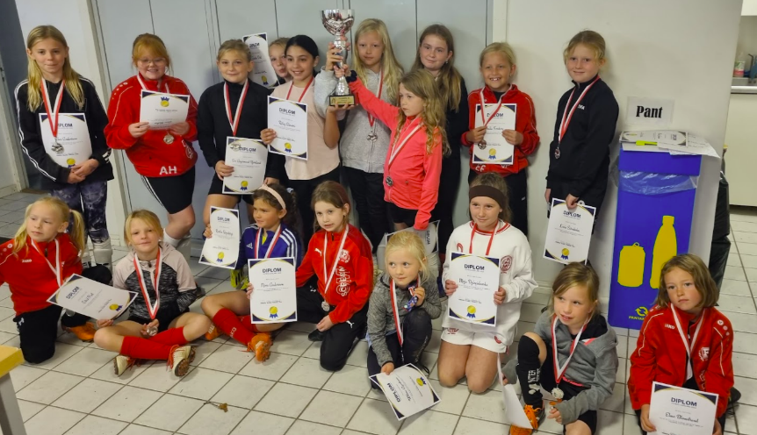

Tack för 2024, nu ser vi fram emot 2025.
Åsa Blomstrand Klara Forsberg
Tomasz Dziegielewski Jörgen Hallberg

